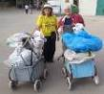
דף 334
מהאשפח של עדה ונורית
אוקטובר 2015
נשפך מן הפח טיול הוא הדבר היחיד שאתה קונה שהופך אותך לעשיר יותר
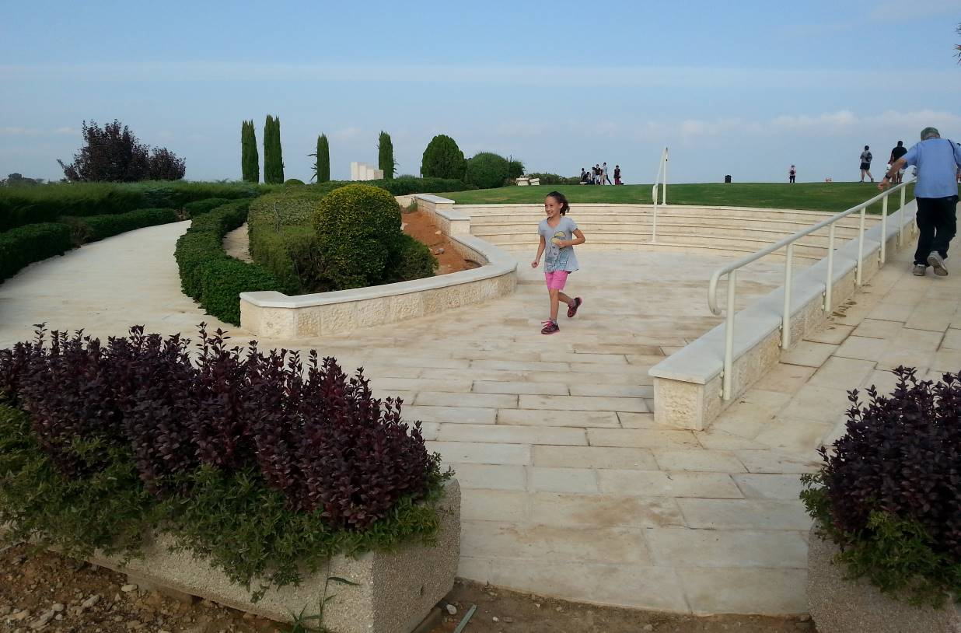
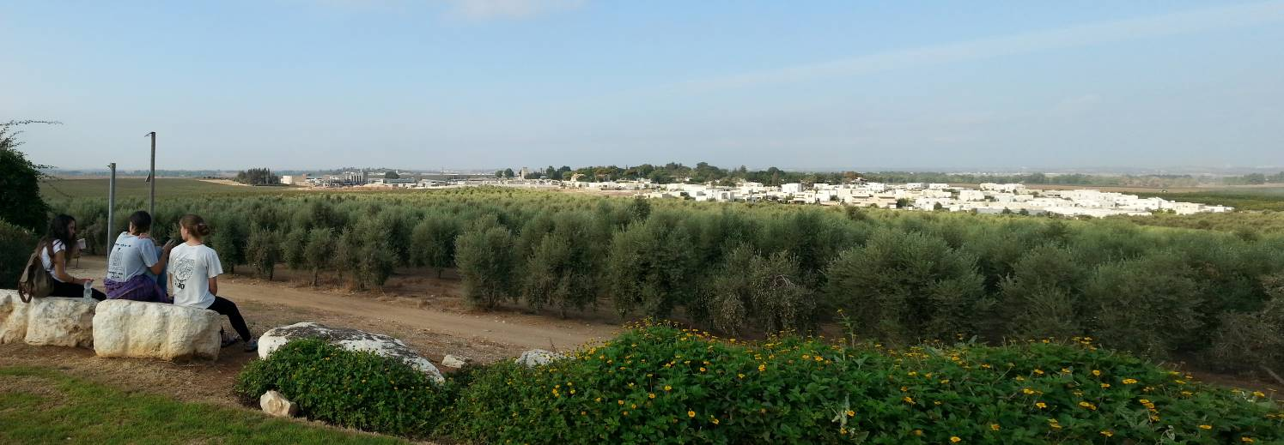
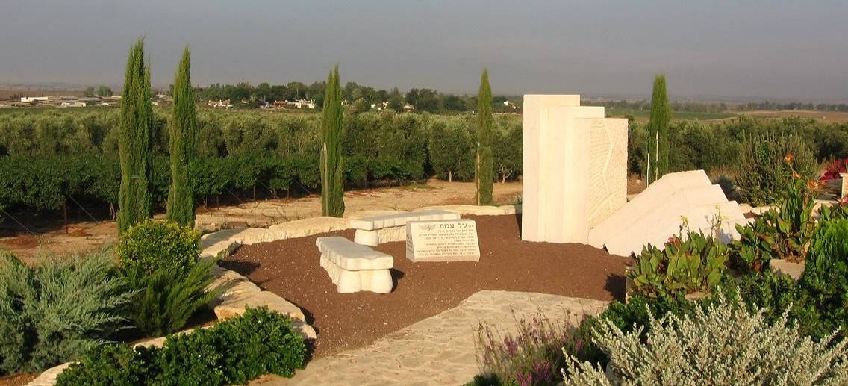
עולה על גדותיו
הטיול לזיכרו של טל צמח ז"ל התקיים השבוע. את פני הבאים קידמה כניסה חדשה ויפה עם נגישות לבעלי מוגבלויות. הטיול לעין כרם היה מעניין ומהנה ולקחו בו חלק שלושה דורות, וקבוצה גדולה של חיילים.
תודה בשם כולם למלכה ולמשפחה על הכול – על אחזקת המקום, על מסלולי הטיול המפתיעים מדי שנה, על הארגון והאירוח על הדשא בביתם בסיום הטיולים.
למטה המראה מהמצפה היום ובתחתית המראה מ - 2006

שבוע שמח
מעדה ונורית פ.

